Soru 1  Aşağıda verilen kimyasal türlerden hangisinde azotun yükseltgenme basamağı 1-'dir?  A) N₂O  B) NH₂OH  C) N₂O₂²⁻  D) HNF₂  E) H₂N₂O₂  Soru 2  Fe₂O₃ + 3CO → 2Fe + 3CO₂  Tepkimesine göre;  I. Fe₂O₃ indirgendir.  II. CO bileşiği indirgenmiştir  III. 1 mol Fe₂O₃ bileşiği 6 mol elektron almıştır  ifadelerinden hangileri doğrudur?  A) Yalnız I  B) Yalnız II  C) Yalnız III  D) I ve II  E) I, II ve III  Soru 3  Al - Mn pilinin gerilimi 0,48 V  Al - Cr pilinin gerilimi 1,3 V  Verilen pillerde Al elektrot anot olarak davrandığı­na göre 1M Cr³⁺ içeren çözeltiye Mn elektrot batırılırsa aşağıdakilerden hangisi gerçekleşir?  A) Cr³⁺ iyonlarının derişimi artar.  B) Mn atomu yükseltgenir.  C) Mn²⁺ iyonları derişimi azalır.  D) Reaksiyon gerçekleşmez.  E) Elektronlar Cr³⁺ den Mn elektrota doğru göç ed­erler  Soru 4  MnO₄⁻ + H₂O₂ → Mn²⁺ + O₂  Verilen tepkime kendiliğinden gerçekleştiğine göre;  I. H₂O₂ yükseltgendir.  II. MnO₄⁻ iyonu 5 e⁻ alarak Mn²⁺ oluşturur.  III. H₂O₂ bileşiği hidrojen peroksit olarak adlandırılır.  ifadelerinden hangileri doğrudur?  A) Yalnız I  B) Yalnız II  C) Yalnız III  D) I ve II  E) II ve III  Soru 5  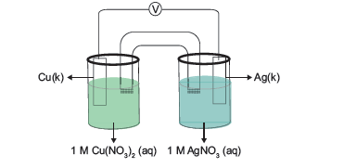  Bakır metalinin aktifliği gümüş metalinin aktifliğinden fazladır.  Cu - Ag pili için aşağıdaki ifadelerden hangisi yanlıştır?  A) Cu elektrotun kütlesi zamanla azalır.  B) Ag⁺ derişimi zamanla azalmaktadır.  C) Tuz köprüsünde anyonlar bakır elektrodun olduğu kaba göç etmektedir.  D) Elektronlar dış devrede Cu elektrottan Agelektroda doğru akar.  E) Cu elektrotun bulunduğu kaba su ilave edilirse pilin gerilimi azalır. | Soru 6  I. CaSO₄ → Ca²⁺ + SO₄²⁻  II. Ag₂SO₄ + 2e⁻ → 2Ag + SO₄²⁻  III. Cu + 2H₂SO₄ → CuSO₄ + SO₂ + 2H₂O  Yukarıda verilen tepkimelerden hangileri redoks tepkimesidir?  A) Yalnız I.  B) Yalnız II .  C) Yalnız III.  D) II ve III .  E) I, II ve III.  Soru 7  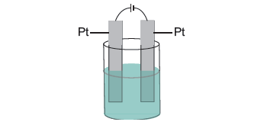  Verilen düzenekte MgCl₂, AlCl₃ ve CuCl₂ eriyiği elektroliz edilmektedir.  Elektron verme eğilimleri Mg > Al > Zn > Cu şeklinde olduğuna göre; katotta açığa çıkma sırası hangi seçenekte doğru olarak verilmiştir?  A) Mg - Al - Cl  B) Mg - Cu - Al  C) Al - Cu - Mg  D) Cu - Mg - Al  E) Cu - Al - Mg  Soru 8  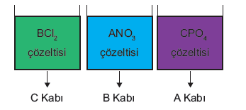  A, B ve C metallerinin aktiflikleri A>B>C olduğuna göre;  yukarıdaki kaplardan hangilerinde içinde verilen çözeltiler uzun süre saklanabilir?  A) Yalnız C kabı  B) Yalnız B kabı  C) Yalnız A kabı  D) B ve C kapları  E) A ve C kapları  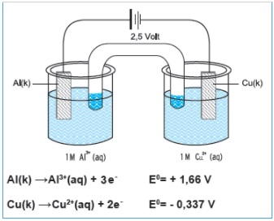Soru 9  Yukarıda verilen sistem için;  I. Elektronlar dış devrede Cu elektrotdan Al elektroda doğru akar.  II. Cu elektrot katot hücresidir.  III. Al elektrodun kütlesi 0,4 mol azalırken Cu elektrodun kütlesi 0,6 mol artmaktadır.  ifadelerinden hangileri doğrudur?  A) Yalnız I  B) Yalnız II  C) Yalnız III  D) I ve II  E) I, II ve III  Soru 10  Kimya laboratuvarında yapılan deney de HCl çözeltisinin içine X ve Y metalleri ayrı ayrı batırılmaktadır. X metalinin çevresinde gaz çıkışı gözlenirken, Y metalinde herhangi bir değişiklik olmamaktadır.  Öğretmenleri öğrencilerine deneyi yorumlamalarını istediğinde;  Şebnem: X metali H atomundan aktiftir  Elif: Y metali H atomundan aktifitr.  Mert: Zamanla çözeltinin pH değeri azalır.  Derin: Elektron verme isteği X > H > Y dir.  Oğulcan: Y metalinden yapılmış kapta HCl çözeltisi saklanamaz.  Yukarıdaki öğrencilerden hangilerinin ifadeleri kesinlikle doğrudur?  A) Elif ve Mert  B) Derin ve Şebnem  C) Derin ve Mert  D) Oğulcan ve Elif  E) Oğulcan ve Mert
CEVAPLAR: 1-B 2-C 3-B 4-E 5-E 6-C 7-E 8-D 9-A 10-B

